**THÀNH PHỐ HỒ CHÍ MINH**

**TRƯỜNG ĐẠI HỌC GIA ĐỊNH**



**TIỂU LUẬN**

**Lập Trình Hướng Đối Tượng**

**GVHD:ThS.Lê Huỳnh Phước**

**HK2-NĂM HỌC : 2022-2023**

**Sinh viên:Trần Gia Huy**

**MSSV: 2008110083**

**Lớp K14DCMT01**

Tp. Hồ Chí Minh, 4/2021.

# Mục lục

Contents

Mục lục 2

1 Hiện trạng và Yêu cầu 2

1.1 Hiện trạng: 2

1.2 Yêu cầu. 2

Xây dựng một chương trình quản lý hàng hóa trong siêu thị với 2

các thông tin: 2

1.3 chương trình có các chức năng 2

**2. Menu** 3

Sơ đồ menu 3

**2.1 Thiết kế màn hình:** 3

**3 Cài đặt** 3

MENU chính: 3

1.3.1 Chức năng thêm hàng hóa: 3

1.3.2 Chức năng in hàng hóa: 4

1.3.3 Chức năng sửa hàng hóa: 4

1.3.4 Chức năng in hàng hóa: 5

**Chức năng tìm kiếm hàng hóa:** 5

4. Tổng kết: 5

4.1 kết quả đạt được 5

4.2 đánh giá ưu và khuyết điểm 5

a) ưu điểm: 5

b) khuyểt điểm: 5

# Hiện trạng và Yêu cầu

## Hiện trạng:

* Giới thiệu về thế giới thực liên quan
* Mô tả quy trình các công việc liên quan đến đề tài
* Mô tả các mẩu biểu có liên quan
* Mô tả các quy định ràng buộc có liên quan
* Mô tả các quy định công thức tính có liên quan
* Siêu thị bluesand vừa mới khai trương, với hàng nhập vào kho là Thực phẩm, Sành sứ, điện máy.
* Các thông số: loại, mã hàng hóa, tên hàng hóa, giá hàng hóa, số lượng, ngày nhập kho,thuế

## Yêu cầu.

Xây dựng một chương trình quản lý hàng hóa trong siêu thị với

các thông tin:

* Loại: thực phẩm, sành sứ, điện máy.
* Mã hàng: giúp phân biệt hàng hóa với nhau (không được sửa, không được để trống)
* Tên hàng hóa (Không được để trống).
* Số lượng tồn ( >=0),Đơn giá (>0).
* Hàng thực phẩm thì cần quan tâm đến thông tin ngày sản xuất, ngày hết hạn (ngày hết hạn phải sau hoặc là ngày sản xuất) và nhà cung cấp, VAT là 5%.
* Hàng điện máy cần biết thời gian bảo hành bao nhiêu tháng (>=0), công suất bao nhiêu KW (>0), VAT là 10%.
* Hàng sành sứ thì cần biết thông tin về nhà sản xuất và ngày nhập kho, VAT là 10%.

## chương trình có các chức năng

* Menu
* Thêm, xóa, sửa hàng hóa.
* Tìm kiếm hàng hóa theo mã hàng hóa.
* In danh sách hàng hóa trong kho.

**2. Menu**

Sơ đồ menu

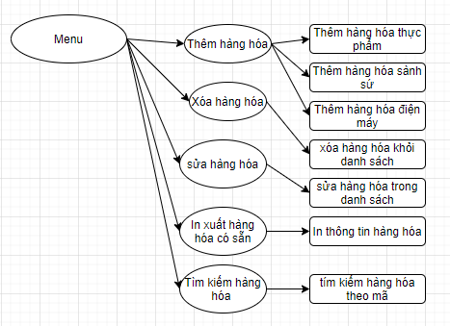

**2.1 Thiết kế màn hình:**

**3 Cài đặt**

MENU chính:

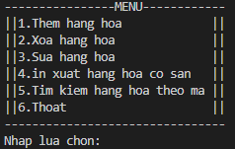

### Chức năng thêm hàng hóa:

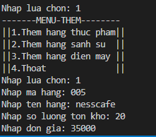 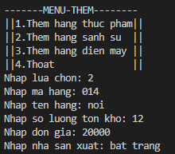

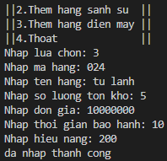

### Chức năng in hàng hóa:

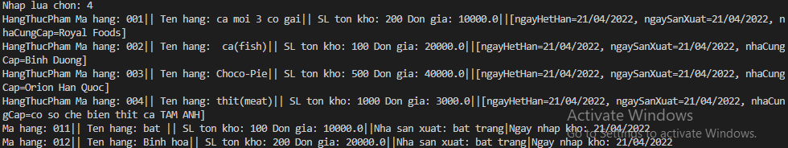

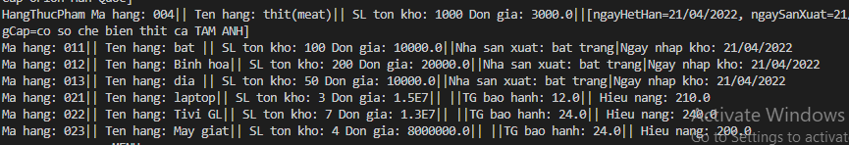

### Chức năng sửa hàng hóa:

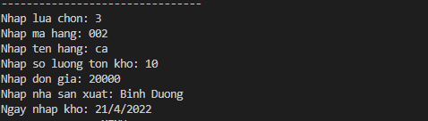

### Chức năng in hàng hóa:

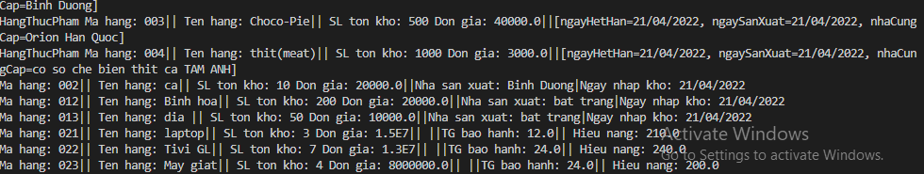

**Chức năng tìm kiếm hàng hóa:**

Tìm kiếm hàng hóa theo mã.

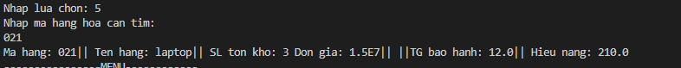





# 4. Tổng kết:

## 4.1 kết quả đạt được

Hoàng thành xây dựng chương trình quản lý hàng hóa, hoạt động ổn định các chức năng

## 4.2 đánh giá ưu và khuyết điểm

### a) ưu điểm:

hoạt động tốt

### b) khuyểt điểm:

vẫn chưa hoàn chỉnh về các chức năng, menu còn sơ sài, chưa thể thêm vào các hàng hóa khác

4.3 hướng phát triển tương lai

Sẽ hoàn thiện chương trình hơn, thêm nhiều chức năng nữa cho trương trình,